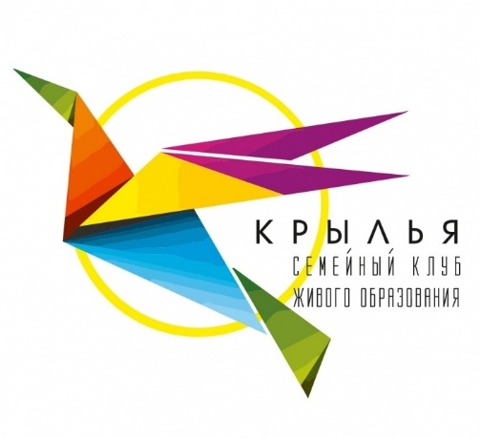

**Романова Оксана Сергеевна.**

Педагог семейного клуба Крылья. Образование высшее педагогическое. КМС по художественной гимнастике. Мама и верный друг ученицы Крылья.